Fang mich doch!
Wir programmieren ein kleines Spiel.
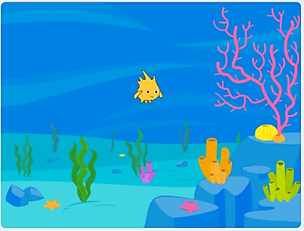
1. Hintergrund (Bühne) und Figur
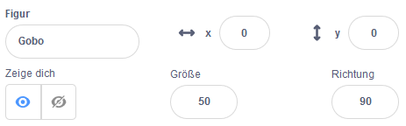
Wähle den Hintergrund „Unterwasserwelt 1“ und die Figur „Gobo“.

Setze die Größe
auf 50.
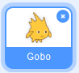
2. Bewegung über Pfeiltasten
Stelle folgende Befehle zur Steuerung von Gobo zusammen.
Achte auf x und y und ändere auf 20 und -20.
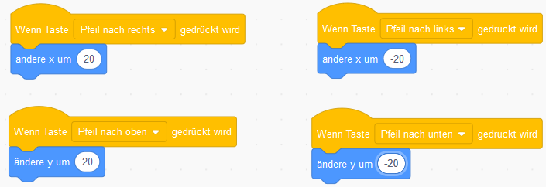
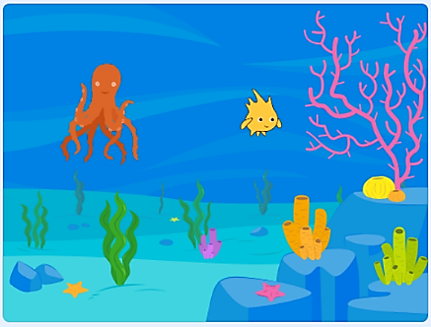
3. Eine weitere Figur
Wähle die Figur “Octopus“ aus.
Setze die Größe dieser Figur auf 80.
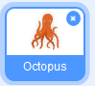
4. Ständige Bewegung (Wiederholung)
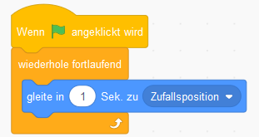
Stelle für die Bewegung des Tintenfisches eine Schleife zusammen.
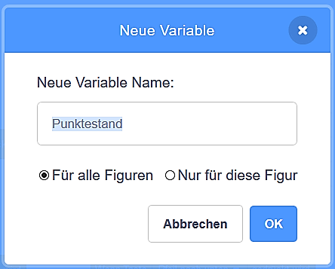
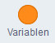
5. Punktezähler (Score)
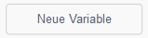
Klicke auf und dann auf

Schreibe in das Feld Punktestand und bestätige mit OK.
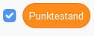
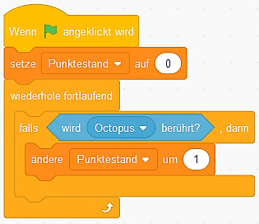
6. Falls …, dann …
Falls der Tintenfisch Gobo berührt,
dann soll es einen Punkt zählen.
Stelle für Gobo diese Befehle zusammen.
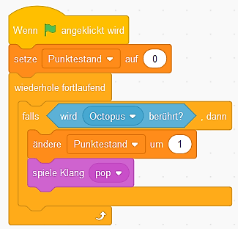
7. Falls Berührung, dann Sound
Füge in den Block noch den Befehl „spiele Klang pop“ ein.
8. Neues Bühnenbild für das Spielende
Wähle als zweites Bühnenbild „Light“.
Wechsle von Skripte auf Bühnenbilder.
Schreibe in den Kreis „Game over“.
Ändere die Schriftgröße und -farbe.
Verändere auch die Füllfarbe.
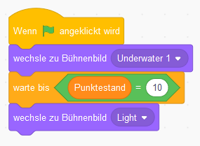
9. Game over
Nach 10 Berührungen soll das Spiel zu Ende sein.
